**教工趣味运动项目参赛办法及规定**

（男子和女子个人项目每单位限报1人，集体项目限报一队参赛，报个人项目的选手可以兼报一个集体项目和接力。）

一、个人趣味八个项目（男、女）：

（一）定点投篮﹙按比赛成绩取前六名﹚

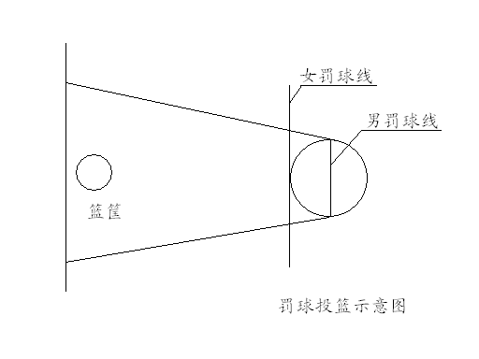运动员在规定的罚球线内共进行10次投篮，投篮姿势不限，按投进的数量排名次，如投篮命中数量相同的，则以连续投中数量多者名次列前；若再相等，抽签决定比赛名次。

（二）、跳绳﹙跳绳使用大会提供的跳绳，以仪器计数为准，按比赛成绩取前六名﹚

运动员在规定的1分钟内快速跳绳，比赛中途失误（失败的这次不算）可继续进行比赛,最终以累计跳绳数计成绩，多者为胜。如第一轮数量相同的，再进行第二轮比赛。

（三）、托球跑:﹙器材由大会提供，按比赛成绩取前六名﹚

1、器材：羽毛球拍，网球。

2、规则：比赛距离50米。队员单手握羽毛球拍拍柄，网球放在球拍中间，保持平衡向前奔跑直至到达终点，最后以成绩决定名次。

3、要求：①在比赛中网球不能离开球拍或落地，否则没有比赛成绩。②在比赛中手不能扶球，如经发现，则取消成绩。

（四）、自行车慢骑﹙自行车由大会提供，按比赛成绩取前六名﹚

比赛距离15米，赛道宽度2.4米。比赛时自行车前后轮全周应和刹皮之间有明显间隙，不准用刹车，双脚不得离开脚踏。比赛时，参赛者先骑在车上，一只脚踩地，发令后脚离地，前轮压终点线为结束，用时多的队员名次列前。比赛中，车轮触及跑道线及脚触地者为犯规，取消该队员成绩。

1. 、足球九宫格射门：﹙器材由大会提供，按比赛成绩取前六名﹚

比赛规则：每名队员有5次射门机会，足球门上的九个格得分，分别是牌子上所标注的分值，上面三格5分、4分、5分，中间三格3分、2分、3分，下面三格1分、1分、1分，如下图所示。射门时足球若被器材设备弹出则本次射门不算（被足球门弹出算失误）。名次判定：以得分多者名次列前，如遇得分相等，则以获最高分值次数多者名次列前（如射中5分次数相等，则看4分射中次数，再相等，看3分次数，依次类推。如全部相等，抽签决定名次）。

|  |  |  |
| --- | --- | --- |
| 5 | 4 | 5 |
| 3 | 2 | 3 |
| 1 | 1 | 1 |

二、集体项目（器材大会提供，长绳可自备）：

（一）齐心协力跳长绳（2摇6跳、男女不限，按比赛成绩取前六名﹚：

2名摇绳运动员最小间隔距离为3米，进行摇绳。6名跳绳运动员在2名摇绳运动员中间站成一路纵队，进行集体齐跳。每队跳一分半钟，比赛中允许失误，但失败的这次不计数，可以继续比赛，最终以累计跳绳数计成绩，多者为胜。如数量相同，则以失败次数少的胜，如再相等，抽签决定比赛名次。

（二）抱球跑传递接力﹙按比赛成绩取前六名﹚：

每队4名运动员（男2人、女2人）。

抱球跑：运动员在规定的区域内将足、篮、排三球抱在胸前，向前奔跑15米后，需绕过障碍物返回出发区，在规定的区域内，将三球传给下一个运动员，由该运动员抱三球继续进行比赛，直至4名运动员全部跑完。比赛过程中，有球脱落须拾起后返回出发区，重新开始。整个接力比赛以完成四项接力全部时间记成绩，完成时间少的队为胜。赛道长15米，宽2.4米。

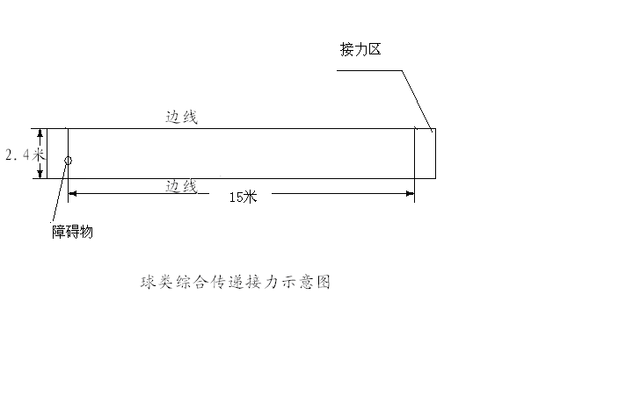

（三）拔河比赛(10人，男不得多于7人，按比赛成绩取前六名)：

视报名队数先分4组循环，小组第一名进入前四名进行交叉淘汰决出1—4名，小组第二名交叉淘汰决出5—6名。小组循环赛及淘汰赛均采用一局决定胜负！从裁判发出信号开始，把对方的标志线拉到本方半场，该队获胜。从第一轮开始至比赛结束，整个过程不得换人,如有换人,一经发现,取消比赛成绩（为保护塑胶跑道，一律不准穿钉鞋）。

**2021年校秋季运动会注意事项**

1、10月28日上午7：30运动员准时在水泥篮球场集合，学生组队伍面向田径场站立，教工组队伍站在学生队伍后面，各参赛队伍按秩序册顺序由北向南排列。8：00开幕式正式开始，开幕式入场顺序先学生组，后教工组，到时体育教学部有专人在现场指挥。

2、开幕式各参赛单位运动员入场人数最多不得超过65人，每排5-6人，包括举引导牌1人，护旗手4人，各单位自行制作的宣传牌宽度不得超过2米。运动员队伍进场以后由工作人员指挥由6路纵队变为2路纵队，按规定位置站立。

3、10月30日下午4：00闭幕式正式开始，各参赛单位队伍直接站立在足球场，务必于3：50前将队伍在足球场集合完毕，体育教学部专人负责点人数，如少于开幕式人数，按照人数差额从该单位团体总分扣分，少一人扣一分，封顶扣10分。

4、为保证开幕式在规定的时间内结束，开幕式中各参赛单位队伍行进时，不得在主席台前停留或逗留表演，严禁鸣放带有纸屑类礼花或烟花。违反者，团体总分扣减5分。

5、各单位开幕式引导牌由体育教学部统一制作，10月27日下午3：00各参赛单位到体育教学部领取，闭幕式后归还，体育教学部苗思佳老师负责此项工作。

6、**各参赛单位请于10月25日下午6：00之前将本单位简介交给宣传部，**在运动员入场时宣读，字数控制在100字以内。

7、运动会闭幕式上，只颁发团体总分前八名奖牌，请各参赛单位提前做好本单位领奖人员的安排，闭幕式颁奖时听候广播通知，在主席台东侧整队集合，整队后上台领奖，领奖结束由西侧下台。

8、学生组赛后半小时主席台上领取证书和登记本人发放奖金的校园卡和银行卡号，教工组赛后半小时领取奖金，集体项目派一名代表领奖。

9、服务台的帐篷摆放在田径场东边的排球场上。各参赛单位只能摆放一个服务台。

10、运动员号码布各单位自备，统一尺寸为A4纸，比赛时运动员身体胸前、背后粘贴，各参赛单位自备别针。跳远、三级跳远、跳高、撑竿跳高可以只别一个号码布。

11、比赛时请运动员提前10分钟到赛场检录。径赛项目直接到各项目起点；田赛项目直接到比赛地点。

12、竞赛用跑鞋为塑胶跑道专用鞋（短钉跑鞋），严禁长钉。

13、我校塑胶田径场跑道只有6道，所有单项的录取名次均为前6名。

14、各参赛单位要教育学生不要在赛场上领跑，这种情况会严重干扰和影响裁判员的工作，并可能导致误判。不听劝阻者将扣除该单位团体总分3分。

15、短距离跑比赛时观众不要在终点围观，以免发生钉鞋踩踏伤害事故。

16、比赛中一经发现校外人员冒名顶替等作假行为，除取消该运动员名次成绩外，还将加倍罚分（从该单位团体总分中扣除），给予该单位全校通报批评。

17、学校成立仲裁委员会，负责赛事成绩的申诉复议。

18、请各参赛单位认真做好本单位运动员的身体健康检查工作，身体健康有问题的不得参赛，此项工作由各参赛单位的党总支负责，运动员应在自身运动能力的允许范围内进行比赛，注意自我监控，各参赛单位都应做好应急防范工作，防止运动伤害事故的发生。

校体育运动委员会

2021年10月9日

**2021年校运会开幕式太极拳表演赛的补充通知**

1、开幕式太极拳表演赛成绩计入运动会学生组总分。

2、参加2021年校太极拳集体比赛所有单位的所有同学都必须参加，少1人扣1分。

3、太极拳表演赛的项目总分按集体项目的两倍计分，总分28分。

4、太极拳表演赛各单位的得分按多个裁判打分的平均分统计。

5、服装5分，进场2分，退场1分，动作分值20分。

6、没有按规定穿着统一的白色太极服和太极鞋，扣5分。

7、比赛规则参照最新武术比赛规则进行。

**大会组织委员会**

主 任：顾家山 曹云霞

副主任：刘群英 余永强 梁朝朝 肖圣龙 吕雄文（常务） 黄新美

金宗祥

委 员：（按姓氏笔画排序）

丁建飞 马军成 王润玲 白亮亮 刘全礼 孙华峰

孙其虎 李 琮 李绍华 李常玉 李震静 杨秀兰

吴成义 何成森 余谋武 汪 凯 张 军 张 蔚

周 典 周友泉 周家群 单永强 赵 智 赵云峰

郝加虎 骆广东 袁 方 夏 云 高长林 高跃峰

郭 亚 黄华兴 黄朝晖 惠继荣 谢宜鹏 潘莉莉

戴晓支

秘书长：杜世全

**工作机构**

**一、综合组**

组 长：赵 智

副组长：凌春笋

成 员：胡军林 王露露

职 责：

1、协调各组工作，解决各组提出的问题。

2、各种会议的召集,准备,通知。

3、负责制定疫情防控工作预案，提前三天检查各组任务准备情况。

4、确定开、闭幕式主席台就座校领导名单，安排准备校领导席卡，二级单位正职领导上主席台就坐。

5、撰写开幕式、闭幕式领导讲话稿，负责开幕式、闭幕式议程。

**二、竞赛组**

组 长：夏 云 骆广东

副组长：余千春

成 员：工会、体育部全体教职工

职 责：

1、负责竞赛规程的起草。

2、负责运动员赛前报名、资格审查、技术会议及秩序册的编排。

3、负责开幕式入场及团体操表演

4、准备比赛场地、器材及大会音响设备。

5、负责赛前裁判培训，领导裁判组，执行裁判工作。

6、负责学生颁奖及证书发放。

7、安排人员发放教职工比赛奖金，登记获奖学生奖金发放信息。

**三、宣传组**

组 长：惠继荣

副组长：程 焱

成 员：殷泽文

职 责：

1、负责赛会主题确定和赛前、赛中、赛后宣传。

2、利用一切宣传工具，宣传运动会的目的、意义及体育基本知识。

3、会中组织稿件，活跃运动会气氛，表扬好人好事，为运动员加油。

4、公布每项比赛的成绩，并记录宣布时间。

5、**收各参赛单位简介**（10月25日前）。准备国歌，运动会进行曲，并安排专人播放。负责现场播音（开幕式2人、赛会播报4人）。

6、印制横幅、安装横幅。

8、摄影、摄像资料。

**四、后勤组**

组 长：张 军

副组长：张 岭

成 员：高 凯

职 责：

1. 保证赛场水电畅通，卫生间能正常使用。

2、派若干保洁人员打扫运动场地卫生，确保场地干净整洁。

3、布置主席台，田径场围栏插彩旗。

**五、医务组**

组 长：郭 亚

副组长：唐旭炎

成 员：校医院选派

职 责：

1.比赛期间安排值班医生（至少 2 人），保证运动会现场医生到位。

2.准备常用医药和器械。

3.负责运动员损伤的及时处理和抢救

**六、安全保卫组**

组 长：丁建飞

副组长：李 峰

成 员：保卫处选派

职 责：

1、负责校园安全保卫工作，允许本部以外参赛单位人员进入。

2、负责田径场门卫，无关人员不准进入赛场，维护比赛秩序。

3、比赛起、终点的秩序维护

4、篮球场门口专人值班，开幕式当天不给车辆进入

**七、志愿服务组**

组 长：张 蔚

副组长：张德广 蔡 杰

成 员：丁 一 付梦宇 方 俊

职 责：

1、安排20名志愿者维护赛场秩序，负责运动会期间学生的纪律，特别是比赛场地应设专职人员管理，非比赛运动员不准进入场内。

2、负责国旗班、校旗入场仪仗队走方阵、升国旗。

3、比赛现场颁奖及闭幕式礼仪人员（10 人）。

4、如遇下雨，体育馆承担部分趣味项目的进行。

1. **参赛单位组**

**组 长：各参赛单位负责人**

**副组长：各参赛单位领队**

**职 责：**

1、赛前对运动会进行大力宣传，按照本届运动会竞赛规程，积极准备，认真组织,科学训练，防止运动伤害事故，加强安全教育，做好疫情防控工作，选定专人负责，并为参加比赛的运动员购买保险。

**注：各单位请认真阅读竞赛规程、竞赛规划，避免出现报名错误问题而影响团队成绩**。

2、各单位选派一名本运动队入场引导员，各参赛单位入场方阵含旗手、领队和运动员队伍。

3、本届运动会采用网络报名，请各参赛单位于**10月15日**到体育教学部领取报名密码。**10月18日下午6：00前**务必完成报名，逾期不报，视为放弃。

**4、10月22日下午3点，请各单位领队到学校知行楼一楼会议室参加组委会和技术会议，并领取秩序册。**

**5、10月27日下午4点进行开幕式彩排，请按指定地点整理好队伍（校篮球场东侧），10月28日上午7点30 分集结队伍。8点开幕式正式开始。**

6、比赛期间负责本参赛单位大会纪律：教育运动员诚实参赛，不得冒名顶替；尊重裁判，尊重对手，服从大会指挥，无比赛时不要进入赛场。

7、集体项目运动员服装要统一（4×100米接力、4×400米接力）。

8、**各参赛单位写出本单位简介（主要是体育方面,100 字以内）,10月25日前交大会宣传组，具体联系人殷泽文（手机：13739229936, 邮箱735116771@qq.com）。**

9、跑鞋鞋钉的长度不得超过9毫米。

10、获得前三名的运动员，请按照大会规定的颁奖时间，在颁奖区等候领奖**（请穿上各代表队颁奖服或比赛服）。**

**技术及仲裁**

**一、技术代表**

陈新民 梁洪涛

**二、仲裁委员会**

主 任：骆广东

副主任：夏 云

委 员：马军成 张 蔚 杜世全 李 群

**裁 判 员 名 单**

总裁判长： 陈晓荣

径赛裁判长：王道明

发令员： 曹建军 吕增辉 常 春

裁判员： 学生5人

计时主裁判：陆永军

终点主裁判：王道明 陈桂平

计时裁判员：吴 静 石天霞 高艳群 周振茂

张忠兴 徐晓艺 王有为 王 爽

终点裁判员：李 萍 学生4人

检查主裁判：李文伟 陈凯华

裁判员： 学生14人

田赛裁判长：梁洪涛

跳部主裁判：程新保 蒋 磊 张忠兴 夏美燕

裁判员： 学生8人

投掷主裁判：陈晓荣 马志军

裁判员： 学生4人

趣味裁判长：陈凯华

趣味主裁判：马志军 李 宁 程新保 袁 玎

蒋 磊 陈绍祥 苏世春 盛治进

裁判员： 学生8人

编排记录主裁判：余千春

裁判员： 学生4人

奖品组： 陈桂平 学生3人

颁奖组： 杜世全 陈凯华 学生3人

器材组： 苗思佳 学生3人

技术保障： 陈新民 菲普莱电计时2人